Flétan
Flétan · 2 personnes
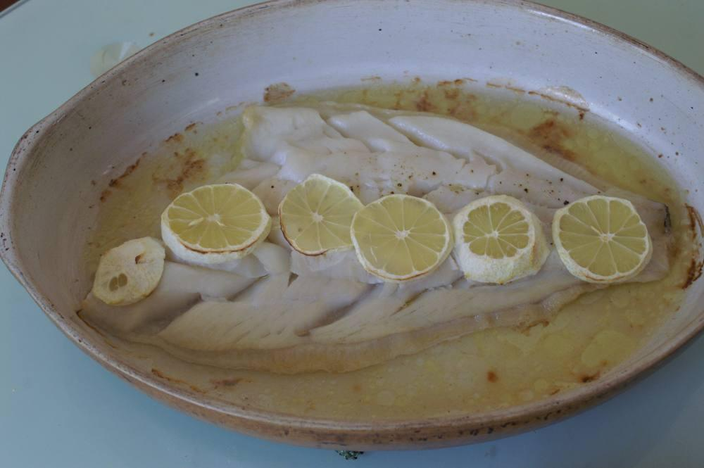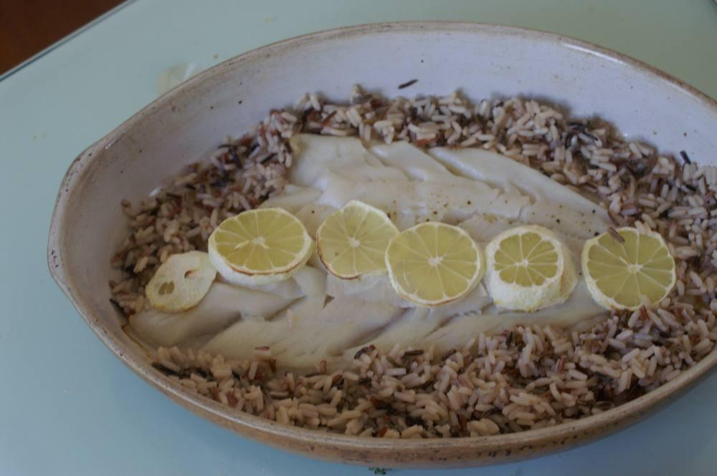

Ingrédients
- 400 g de filet de flétan
- 2 citrons
- 50 g de beurre
- Une c. à s. d'huile d'arachide

Préparation
1. Dans un plat allant au four, poser le poisson sur le fond huilé, et poser dessus le beurre coupé en lamelles. Arrosez avec le jus de citron pressé. Décorer avec des rondelles de citron épluché.
2. Assaisonnez ensuite en sel et en poivre selon vos goûts. Enfournez 10 min au four à 200°, puis servez vos filets de flétan dans des assiettes chaudes et dégustez aussitôt.

Autre variante

Préparation
1. Dans une sauteuse, faites chauffer l'huile d'olive avec l'ail écrasé. Faites-y revenir les tomates coupées en morceaux 4 à 5 min sur feu vif en secouant la sauteuse dans un mouvement de va-et-vient. Salez, poivrez. Couvrez et réservez au chaud.
2. Rincez et tamponnez avec un papier absorbant les filets de poisson. Salez, poivrez.
3. Chauffez 80 g de beurre dans une poêle. Faites-y cuire les filets 4 min sur chaque face sur feu doux. Le beurre ne doit pas brûler et rester blond. Retirez les filets et dressez-les sur un plat chaud.
4. Ajoutez le jus du citron dans le beurre de cuisson. Hors du feu, incorporez le reste de beurre en parcelles. Versez cette sauce sur les filets. Entourez de la poêlée de tomates cerises et servez aussitôt.

Notes
– En variante : les filets peuvent être saupoudrés de paprika et servis avec des câpres, le beurre remplacé par de l'huile d'olive.
– Sur la photo, l'accompagnement est un mélange de riz long rouge et sauvage, mais peut être remplacé par des pommes de terre à l'anglaise.

